Pedoman Penggunaan Aplikasi Pendaftaran

Beasiswa Indonesia Bangkit

KEMENTERIAN AGAMA REPUBLIK INDONESIA
MANAJEMEN PELAKSANA BEASISWA INDONESIA BANGKIT
Gedung Kementerian Agama RI Lantai 7
Jalan Lapangan Banteng Barat 3-4 Jakarta
Website: https://beasiswa.kemenag.go.id
Email: info@beasiswa.kemenag.go.id

Mengakses Platform Beasiswa
Platform Beasiswa dapat diakses melalui beasiswa.kemenag.go.id dan pilih Daftar Sekarang, atau melalui pendaftaran-beasiswa.kemenag.go.id
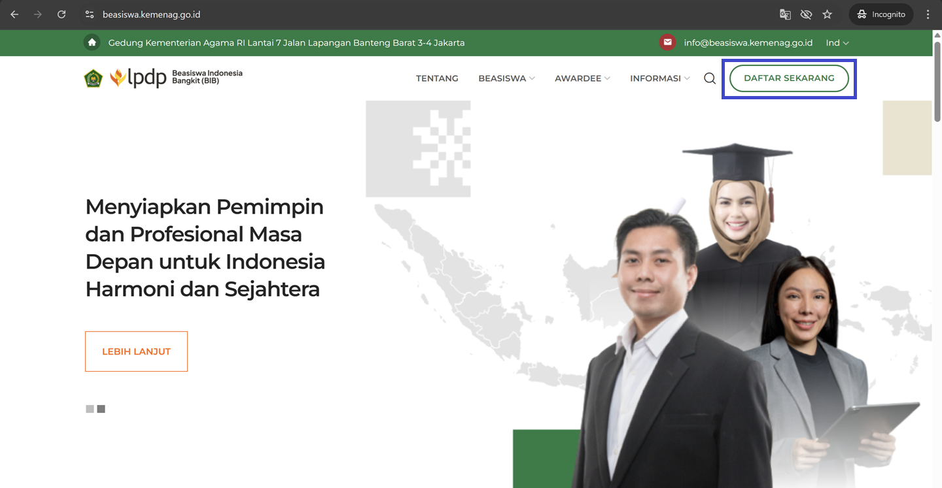
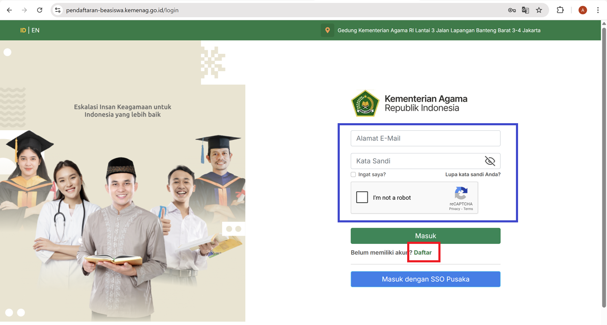

Login atau Daftar
Klik Daftar untuk membuat akun, jika sudah memiliki akun silakan Login
- Jika kesulitan mengakses akun atau lupa sandi silakan menghubungi kami melalui info@beasiswa.kemenag.go.id

- Daftar
setelah mengisi Profil dengan lengkap, anda dapat Mengakses Halaman Beasiswa

Isian | Ketentuan
Kredensial
e-mail | Pastikan email anda adalah email pribadi dan aktif. Sistem akan mengirimkan tautan untuk verifikasi akun ke email anda.(gmail.com preferred)
Sandi | minimal 8 Karakter terdiri dari a-z, A-Z, 0-9, dan karakter spesial
Konfirmasi sandi | Pastikan sandi sesuai.
Informasi Pribadi
Kewarganegaraan | Pilih WNI
Nama Lengkap | Isikan Nama Lengkap sesuai Kartu Identitas
NIK | Isikan 16 digit NIK
Nomor Passport | Dapat dikosongkan, Pilih WNI
Jenis Kelamin | Pilih laki-Laki atau Perempuan
Tanggal Lahir | Isikan tanggal lahir
Tempat Lahir | Isikan tempat lahir
No. Telp | Diiskan Nomor Kontak Pribadi +628XXXX

Login dan Mengakses Beranda
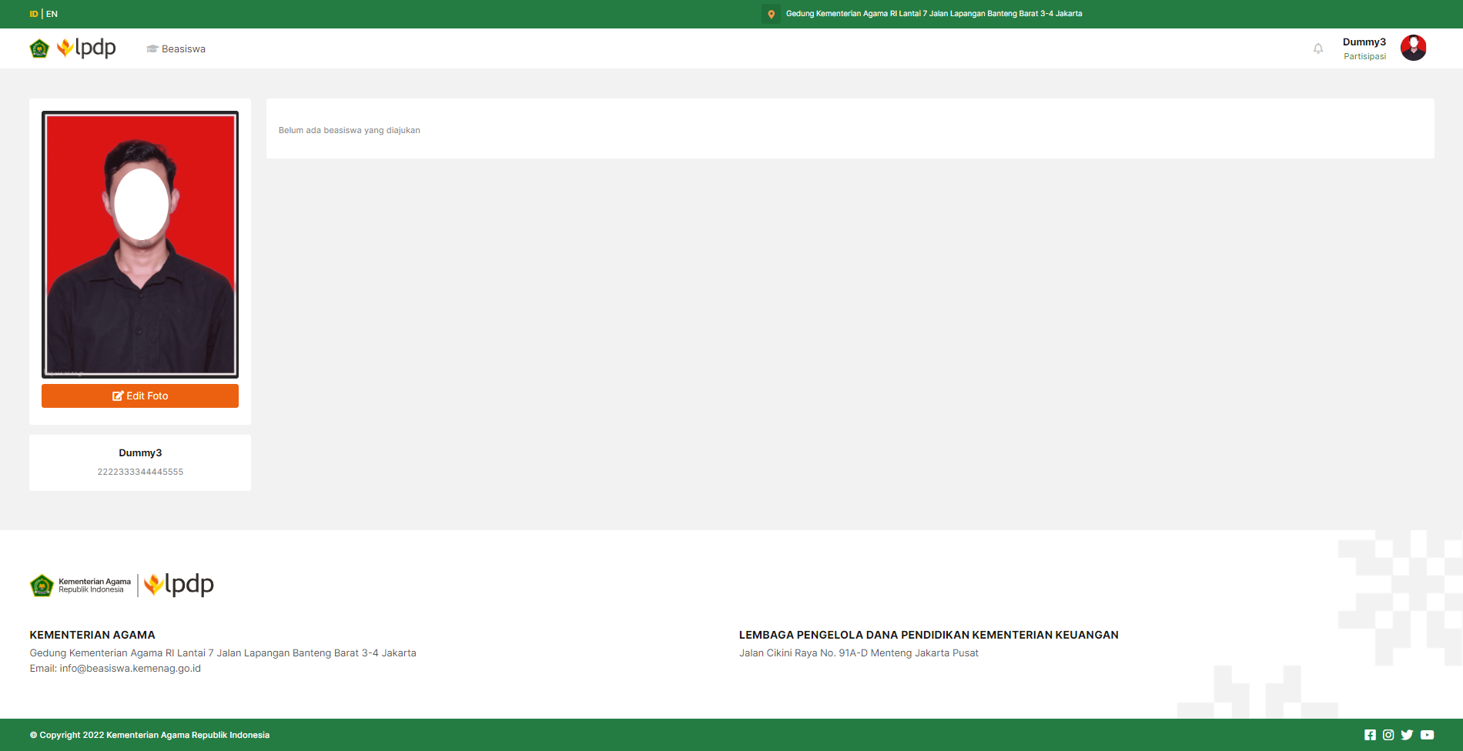

- Melengkapi Profil
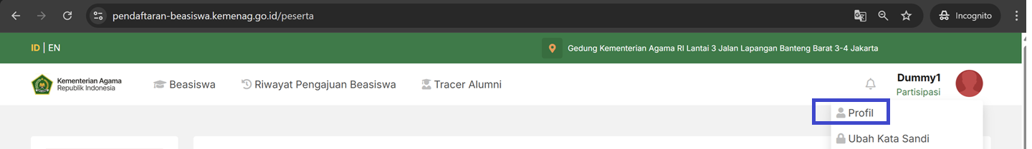

- Identitas

Nama Lengkap * | Diisikan Nama Lengkap sesuai Kartu Identitas
NIK * | 16 digit Nomor Induk Kependudukan sesuai Kartu Identitas
Passport | Dapat dikosongkan, isi alamat pada form
Tempat Lahir * | diisikan tempat lahir
Tanggal Lahir * | diisikan tanggal lahir
Jenis Kelamin * | Memilih Laki-Laki atau Perempuan
e-Mail * | diisikan email pribadi dan aktif. Sistem akan mengirimkan tautan untuk verifikasi akun dan informasi terkait tahap seleksi beasiswa ke email anda.(gmail.com preferred)
Nomor Telepon * | Diiskan Nomor Kontak Pribadi +628XXXX
Alamat * | Diisikan Alamat sesuai Domisili saat ini
Negara * | Diisikan Negara sesuai Domisili saat ini
Provinsi * | Diisikan Provinsi sesuai Domisili saat ini
Kabupaten / Kota * | Diisikan Kabupaten/Kota sesuai Domisili saat ini
Kecamatan * | Diisikan Kecamatan sesuai Domisili saat ini
Desa / Kelurahan * | Dapat diisikan Kelurahan sesuai domisili atau Desa terdekat
Kode Pos * | Diisikan Kode Pos sesuai domisili

- Anggota Keluarga

Hubungan Keluarga | Ayah/Ibu/Saudara/Anak/Suami/Istri/Wali
Nama Lengkap | Nama Lengkap Anggota Keluarga
Tempat Lahir | Tempat Lahir Anggota Keluarga
Tanggal Lahir | Tanggal Lahir Anggota Keluarga
Nomor Telepon | Nomor Telepon Anggota Keluarga
Profesi | Profesi Anggota Keluarga
Penghasilan | Diisikan Range Pendapatan Anggota Keluarga  Rp. 0 - Rp. 500,000  Rp. 500,000 - Rp. 999,999  Rp. 1,000,000 - Rp. 1,999,999  Rp. 2,000,000 - Rp. 4,999,999  Rp. 5,000,000 - Rp. 20,000,000  > Rp. 20,000,000
Negara | Diisikan negara sesuai domisili Anggota Keluarga
Alamat | Diisikan alamat sesuai domisili Anggota Keluarga

- Riwayat Pendidikan

Jenjang | SD/SMP/SMA/Diploma/S1/S2/S3
Institusi | Nama Institusi Pendidikan sebelumnya
Jurusan | Bidang Studi Pendidikan sebelumnya
Negara | Negara Studi Institusi Pendidikan sebelumnya
Tahun Masuk | Tahun Masuk Pendidikan sebelumnya
Tahun Lulus | Tahun Lulus Pendidikan sebelumnya
Nilai / IPK | Nilai Transkrip Ujian Akhir Sekolah atau  IPK Pendidikan sebelumnya

- Riwayat Pekerjaan

Institusi | Nama Institusi/Tempat Bekerja sebelumnya
Jabatan | Jabatan Institusi/Tempat Bekerja sebelumnya
Alamat | Alamat Institusi/Tempat Bekerja sebelumnya
Profesi | Dosen/Guru/Tenaga Kependidikan
Nomor Unik | NIDN/NIDK/NUPTK

- Sosial Media (diisikan tanpa https://)

Facebook | Contoh: www.facebook.com/username
Twitter | Contoh: www.twitter.com/username
Instagram | Contoh: www.instagram.com/username
Youtube | Contoh: www.youtube.com/channel/channelid www.youtube.com/@username
Tiktok | Contoh: www.tiktok.com/@username

- Memilih Menu Beasiswa
Setelah Profil berhasil tersimpan, pada bagian pojok kanan atas pilih menu Beasiswa
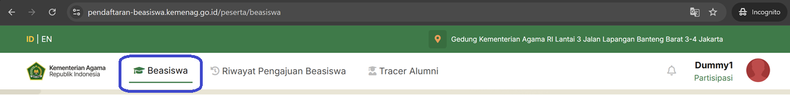

Halaman Program
akan tampil Halaman Beasiswa, yang menampilkan Program Beasiswa Indonesia Bangkit yang saat ini dibuka, Pada bagian Merah adalah Filter, Biru adalah Program
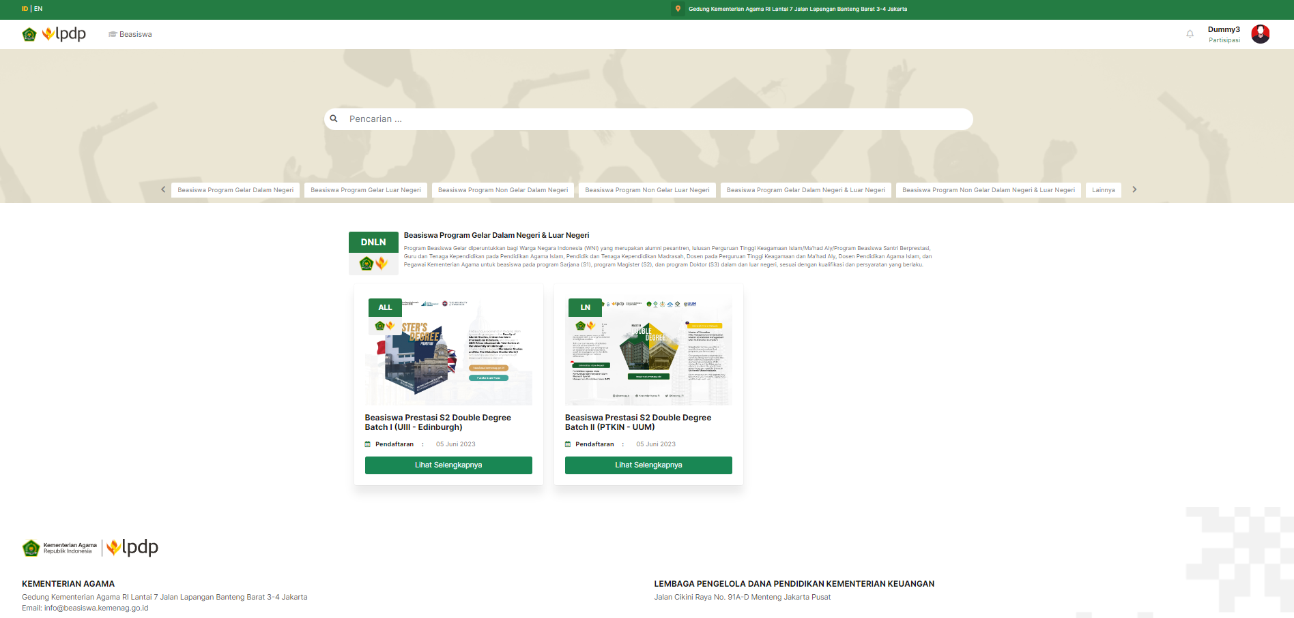

Memilih Program Beasiswa
Pilih program beasiswa yang diminati, lalu pilih Lihat Selengkapnya
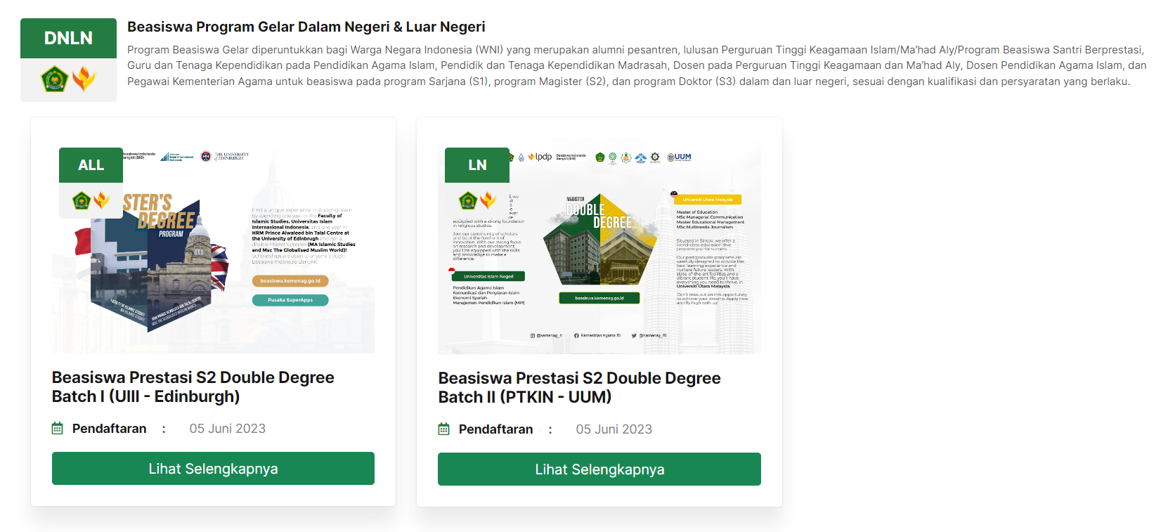

- Akan tampil halaman detail Beasiswa yang dipilih, berupa uraian, petunjuk teknis singkat terkait pendaftaran program
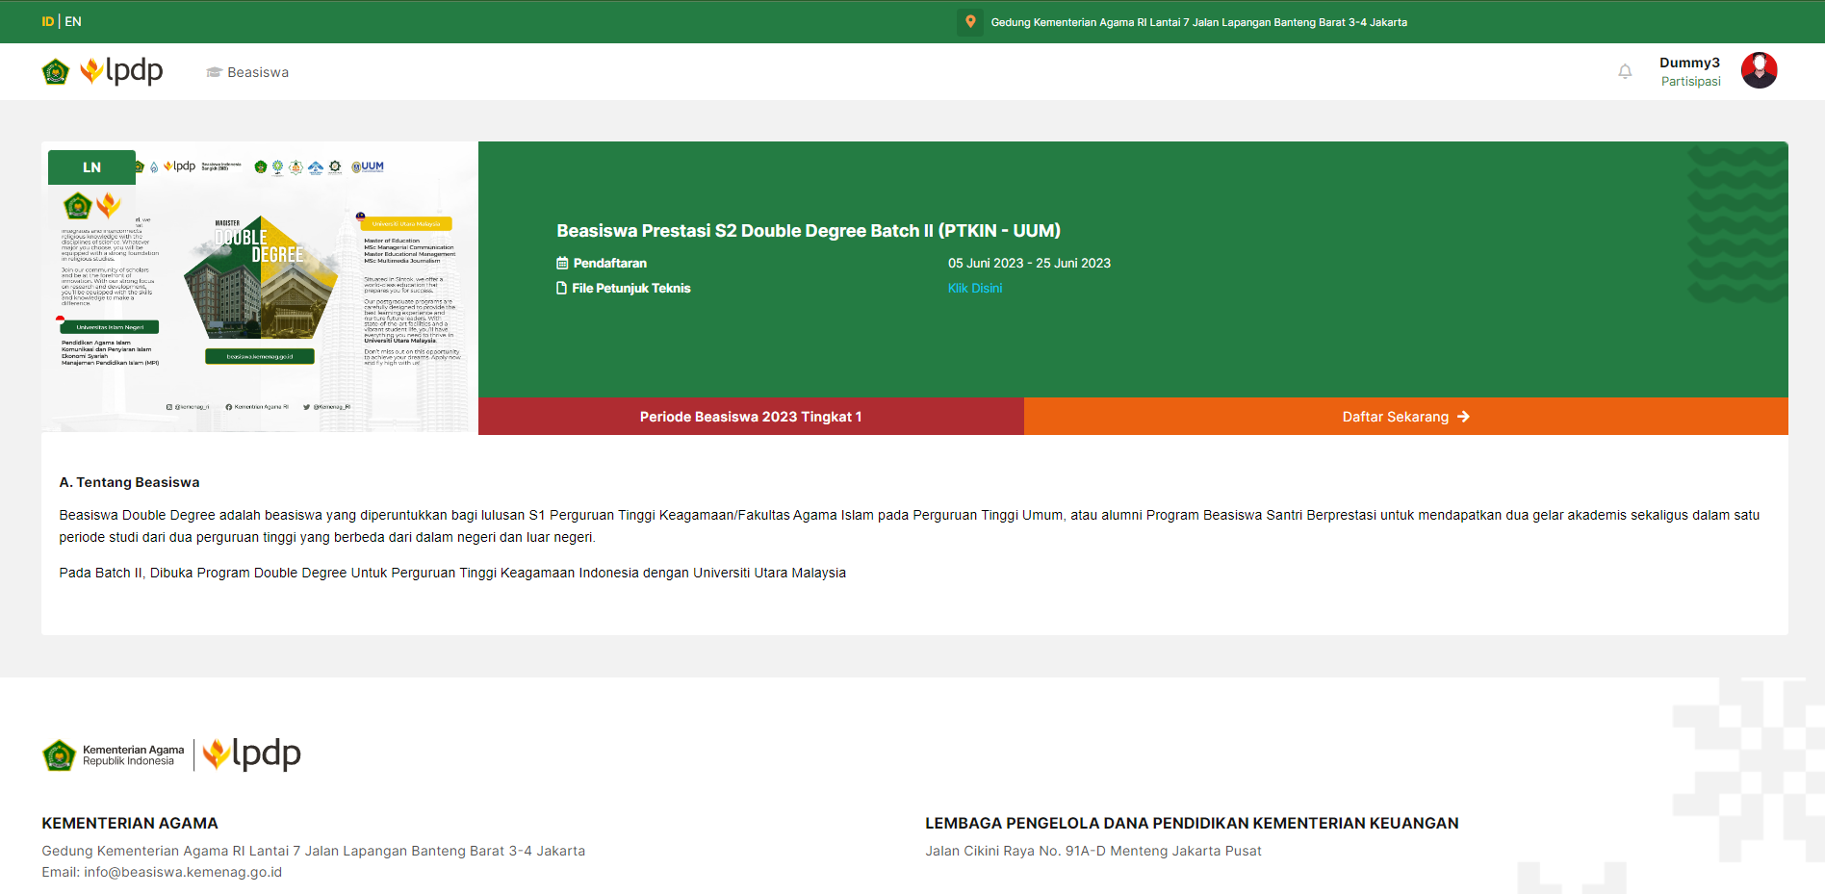

- selanjutnya, pilih Daftar Sekarang
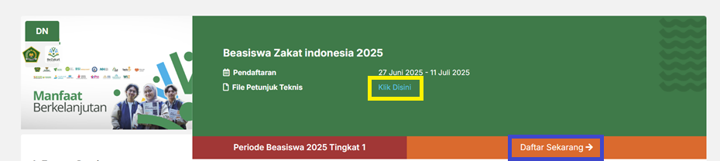

Jalur Beasiswa
Pada tahap 1, Pendaftar dapat memilih Jalur Beasiswa (detail bisa di cek pada Booklet)
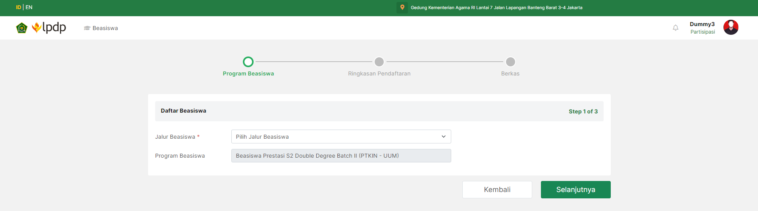

Universitas dan Prodi
selanjutnya, Peserta dapat Memilih Universitas Dalam-Luar Negeri dan Program Studinya sesuai dengan ketentuan yang telah ditetapkan.
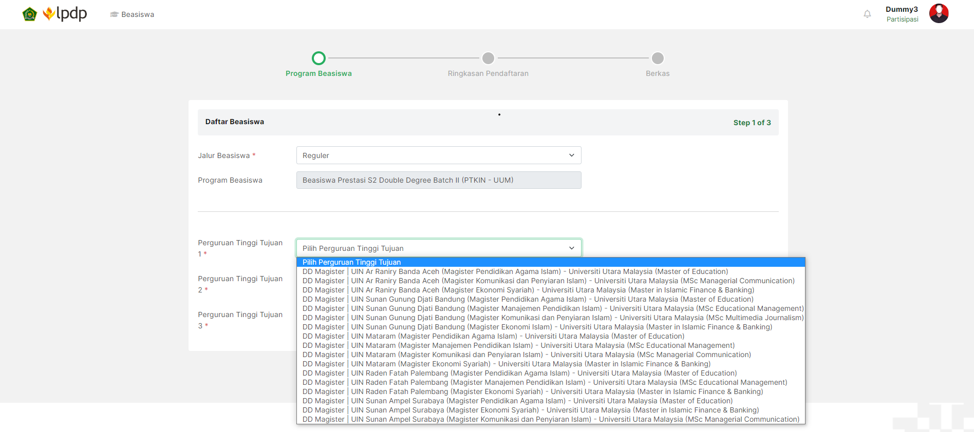
- Atau dapat menulis bebas untuk Program Studi Tujuan, jika tidak ada Program Studi yang dapat dipilih
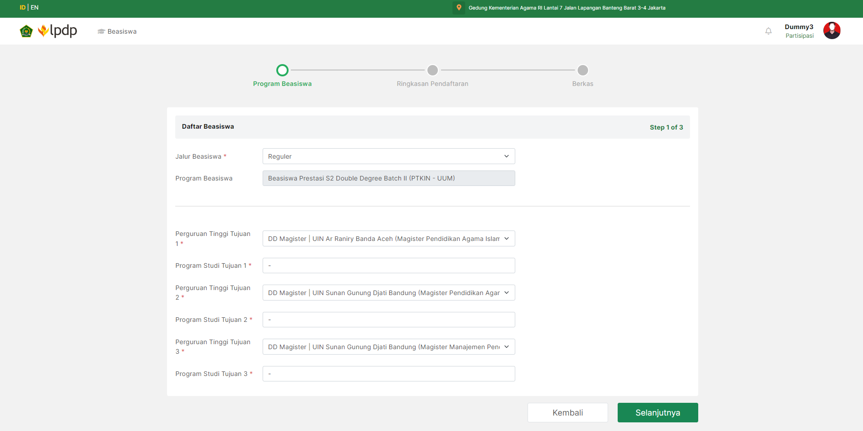

Cek Informasi Profil
selanjutnya, Pada Tahap 2
Peserta dapat melihat kembali informasi Profil yang telah diisikan sebelumnya
Pastikan Data dan Informasi yang anda masukan sesuai,
terutama NIK, Nama Lengkap sesuai dengan Kartu Identitas
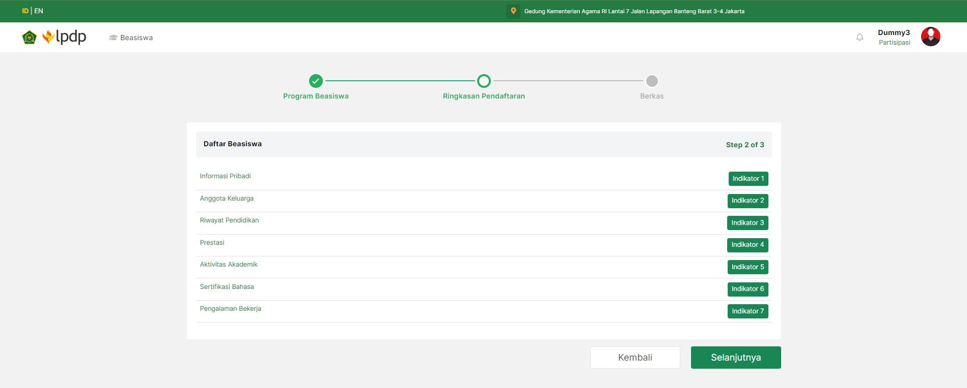

Melengkapi Berkas Program (Khusus)
selanjutnya, Pada Tahap 3
Peserta dapat melakukan upload Berkas Khusus, yang diwajibkan sesuai dengan Program Beasiswa yang dipilih (gambar adalah contoh)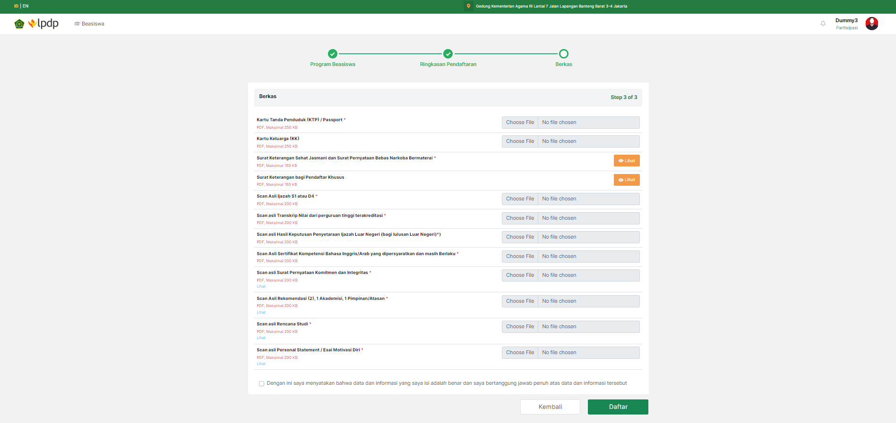
- Perhatikan bahwa file harus berformat PDF, yang memiliki batas Ukuran/Size
Jika file terlalu besar, anda dapat compress file PDF
- pada Lihat, peserta dapat melihat format referensi anda juga dapat mengakses Format di https://beasiswa.kemenag.go.id/dokumen-unduhan/
- Ketentuan mengenai Persyaratan dan list Dokumen dapat dilihat pada Pedoman/Booklet yang dapat diakses pada https://beasiswa.kemenag.go.id/pendaftaran-penjadwalan/
- Berkas yang sudah di submit tidak dapat direvisi kembali, namun untuk penggunaan unofficial score toefl itp* berkas dapat diperbarui pada Profil/Sertifikat Bahasa

Tahap Seleksi

Cetak Kartu Pendaftar

Cek Informasi Berkala

